**EL FUTURO ESTÁ EN MARCHA EN AMÉRICA LATINA**

Pienso que en este momento América Latina es el "laboratorio" de una nueva forma de vivir tanto en la Iglesia como en la sociedad. A nivel social, el “Bien vivir de los Indígenas” es un modelo social alternativo global… cercano a la “sinodalidad” eclesial. Pero este es otro tema.

Gracias por ser el eco de nuestra voz latinoamericana.

**¿QUIÉN SOY?**

Soy Pierre Riouffrait, hijo de pequeños agricultores de un pueblo de Haute Loire, en Auvernia. Después de estudiar en el Seminario Mayor de Puy en Velay, fui ordenado sacerdote en 1969. Actualmente en Guayaquil, Ecuador, estoy feliz de vivir 80 primaveras, desde junio de 2022.

**1. 1976: SALIDA PARA AMÉRICA LATINA, para Ecuador**

Fue por el llamado de un sacerdote ecuatoriano, Homero Poveda, conocido en el Seminario Mayor que decidí irme a trabajar a Ecuador. Me había marcado una experiencia de 2 años (1964-66) en Argelia como profesora en una escuela primaria en un barrio pobre de Argel. Mi preocupación por el Tercer Mundo también fue alimentada durante varios años por mi participación en actividades con el CCFD (Comité Católico contra el Hambre y el Desarrollo) en París. Hijo de campesinos, sentí un llamado a ser solidario con los pobres de América Latina.

**2. ECUADOR, GUAYAQUIL: ENCUENTRO CON LOS POBRES**

Planeaba quedarme diez años en Ecuador. El futuro iba a ser más largo de lo que pensaba. Habiendo permanecido 11 años en Ecuador, noto diferentes opciones que han marcado mi vida y mi trabajo pastoral.

**La opción por CEBs en la línea Medellín**

Desde el inicio de mi llegada a Guayaquil, tuve la oportunidad de integrarme a un equipo de 6 sacerdotes que trabajaban en la línea de Comunidades Eclesiales de Base (CEB) y Teología de la Liberación con Monseñor Leonidas Proaño, "Obispo de los Indios" en la diócesis de Chimborazo, en los Andes. Se sigue bien a Jesucristo sólo en comunidades vivas. Esta línea de acción proviene del Concilio Vaticano II y del Documento de la II Conferencia Episcopal Latinoamericana reunida en Medellín, Colombia, en 1968.

**La opción por los pobres**

De hecho, esta opción consiste en hacer propias primero las causas de los pobres. No se trata sólo de estar con los pobres, sino también de actuar con ellos, pensar según ellos y creer como ellos… por la razón de que sin los pobres la Iglesia no es fiel a Jesucristo ni la sociedad puede encontrar un caminos satisfactorio. Esta fue la opción de vida de Jesús.

**La opción por el Reino como “único absoluto”**

Esta fue la elección de las CEB cuando comenzaron a existir en Brasil en 1955. Esta elección fue confirmada por el Papa Pablo VI en 1975: “De hecho, el Reino es el único absoluto; todo lo demás es relativo” (El Anuncio del Evangelio).

**La opción por los laicos**

Esta fue también la intuición del Concilio: Que los laicos sean protagonistas en la Iglesia. Esta es la opción y práctica de las CEB. Se trata de volver a la misión de todos los bautizados como “profetas, sacerdotes y pastores-reyes”.

**La opción por el método 'vital' de las CEB**

Es un proceso de 3 pasos: “Ver, Juzgar, Actuar y Celebrar”. Primero, fue el método de trabajo que había comenzado a utilizar la JOC (Juventud Obrera Católica), luego el Concilio (Alegrías y Esperanzas), finalmente los grandes Documentos de la Iglesia latinoamericana. Si no partimos de la realidad actual, no vamos a ninguna parte, si no a la confusión y al fracaso o a la superficialidad.

**1987-89: Paréntesis en Roma por estudios**

Durante 2 años estudié 'Teología Dogmática' en la Universidad Gregoriana con una 'tesis' final sobre la opción por los pobres de las 'Conclusiones de Puebla' (México), sede de la 3ª Conferencia Episcopal Latinoamericana (1975). Esta opción es válida tanto en la Iglesia como en la sociedad.

**2. 1989-97: NICARAGUA: EXPERIENCIA DE UNA IGLESIA DE LOS POBRES (Papa Juan XXIII, en 1961)**

Esta es la experiencia de la línea pastoral de la diócesis o Vicariato de Bluefields, capital del departamento, en la Costa Caribe: Trabajar con y desde los laicos para hacer realidad el “sueño del Papa Juan XXIII”.

Se me encargó de una parroquia muy grande en una región tropical muy lluviosa: 2.700 km 2 y unos 120.000 habitantes. (A modo de comparación, el departamento de Haute Loire cubre 5.000 km2).

El centro de la ciudad tenía 15.000 habitantes y allí celebraba la Eucaristía 2 domingos al mes. Son una treintena de pueblos unidos por caminos de tierra donde la Eucaristía es trimestral. El resto está formado por 90 caseríos a los que se puede llegar a lomo de mula o en lancha: tienen una eucaristía al año.

De hecho es una parroquia en manos de los laicos. Todas las comunidades se reunían cada domingo y preparaban los sacramentos. Había más de 3.000 ministros divididos en 27 ministerios diferentes, 4 diáconos casados, 4 monjas y un sacerdote. La pastoral se organizaba en servicios religiosos, sociales y cívicos. Todos los ministros siguieron un entrenamiento anual de 3 días completos. Todo se decidió en la asamblea parroquial anual de 3 días con 2 representantes de cada una de las 130 comunidades.

El papel del sacerdote era acompañar a las Comunidades, visitarlas, organizar la formación de los ministros, celebrar los sacramentos. Pasé tanto tiempo visitando las comunidades como presente en la casa parroquial.

**4. 1997: REGRESO A ECUADOR PARA ATENDER CEBS NACIONALES Y LATINOAMERICANOS**

De vuelta en Ecuador, me hice cargo sucesivamente de 2 parroquias en zonas pobres de la capital Quito, en los Andes y Sucumbíos en la Amazonía. Al retomar mi participación en las CEB locales y nacionales, me encargan la formación de asesores y facilitadores de las CEB. También trabajo en un “Centro de Formación en Fe y Política”, en Quito, con cristianos involucrados en organizaciones sociales y políticas del país.

Luego participé, a pedido de la Articulación Continental de CEBs, como tutor a cargo de los alumnos de la Escuela Virtual Latinoamericana de Formación Bíblico-Pastoral, en vinculación con una Universidad Católica de México.

Desde hace 15 años, soy redactor editorial, una vez por semana, en un periódico nacional (desde hace 10 años) y en varios sitios nacionales e internacionales.

Desde los 12 años estoy jubilado en Guayaquil, es decir, sin cargo parroquial. Sigo acompañando, por un lado, a las CEB para la formación a nivel nacional y latinoamericano y, por otro lado, a las organizaciones sociales y políticas.

**CONCLUSIONES**

En mi opinión, **la misión** de los “sacerdotes sin fronteras” Fidei donum consiste en colaborar en la construcción de la Iglesia de los pobres en América Latina, en línea con el Concilio y las Conferencias Episcopales Latinoamericanas.

Creo que **el impacto** de mi trabajo, diría también de nuestro trabajo, en Francia me parece mínimo. Lo lamento, porque nuestro envío a América Latina fue para un intercambio de experiencias entre las Iglesias. Creo que los obispos de Francia, con raras excepciones, no se han abierto lo suficiente a nuestra doble misión.

En cuanto a **la Sinodalidad,** es la puesta en marcha de la Iglesia de los pobres como Iglesia en manos de los laicos de la que los pobres son los protagonistas. Este es el nuevo modelo eclesial representado por las CEB, calificado por la Asamblea Eclesial de América Latina y el Caribe (México, 2021) como “modelo de Iglesia sinodal”. El Documento del CELAM, sobre este tema, ha sido reconocido por el Papa como un "laboratorio de Sinodalidad en la Iglesia".

**La inculturación** en la Iglesia católica, propugnada en 1992 en Santo Domingo (República Dominicana) por la Conferencia Episcopal Latinoamericana, y **la interculturalidad** entre las diferentes religiones han avanzado muy poco. “No Ecuador sin indios, no Iglesia sin indios”, decían en Quito, en 1992, durante su levantamiento. Actualmente, la **secularización** avanza muy rápidamente entre las generaciones más jóvenes.

En cuanto a la **Teología de la Liberación,** diría que continúa viva y diversa a pesar de las persecuciones eclesiales y gubernamentales que la descalifican e invisibilizan para muchas personas.

**El gran reto que me preocupa**

Se trata, en nuestra Iglesia, de reconocer los valores de las diversas **espiritualidades** actuales, de promoverlas entre las jóvenes generaciones, de valorar sus expresiones humanas y religiosas... y de ayudar a los cristianos y a las personas de buena voluntad, a **entrar en esta dinámica.**

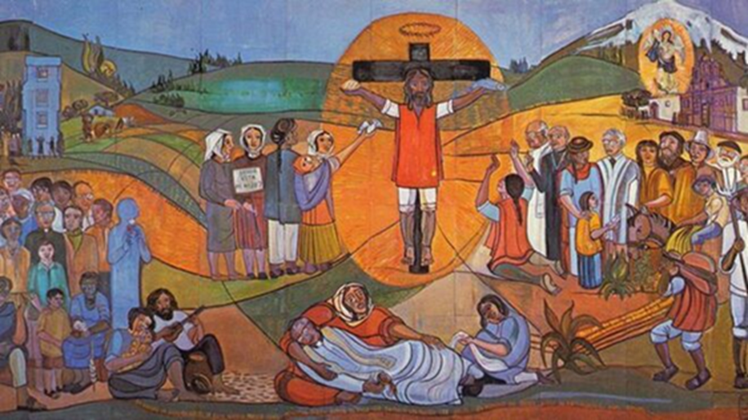

**Cristo con el poncho.**

Pintura de Adolfo Pérez Esquivel, de Argentina, en la catedral de Riobamba, Ecuador.

**Notas**

- Este cuadro fue ofrecido por el autor a monseñor Leonidas Proaño (+ 1988) en la década de 1980.

- Monseñor Proaño está representado allí con poncho gris en el grupo de derecha.

- Monseñor Oscar Romero de El Salvador se puede ver en primer plano, al centro.

- Adolfo Pérez Esquivel es un defensor de los Derechos Humanos y premio Nobel de la Paz.